LAPORAN KEGIATAN
PEMBANGUNAN ULANG APLIKASI BALAI KURSUS
BERBASIS WEB MENGGUNAKAN LARAVEL 10
UNIVERSITAS PENDIDIKAN INDONESIA



Oleh:
Galih Aziz Wahyudi | 0088804868
Azhar Noermansyah | 0097477130
SMKN 1 SUBANG
Konsentrasi Keahlian Rekayasa Perangkat Lunak (RPL)
Jalan Arief Rahman Hakim No. 35, Cigadung, Kecamatan Subang
Kabupaten Subang, Jawa Barat 41213
2026

Lembar Pengesahan Sekolah
PEMBANGUNAN ULANG APLIKASI BALAI KURSUS BERBASIS WEB MENGGUNAKAN
LARAVEL 10
UNIVERSITAS PENDIDIKAN INDONESIA
Telah disahkan pada:
Hari :
Tanggal :
Kepala Konsentrasi Keahlian RPL | Mengetahui | Guru Pembimbing PKL
Rizal Suyaman, S.Kom.  NIP 198601262022211007 | Menyetujui,  Kepala Sekolah SMKN 1 Subang | Yani Yulyanti, S.T.  NIP 198812132020122010

[Tempat tanda tangan, nama terang, dan stempel sekolah diisi kemudian]

Lembar Pengesahan Perusahaan (IDUKA)
PEMBANGUNAN ULANG APLIKASI BALAI KURSUS BERBASIS WEB MENGGUNAKAN
LARAVEL 10
UNIVERSITAS PENDIDIKAN INDONESIA
Telah disahkan pada:
Hari :
Tanggal :
Kepala DSTI UPI |  | Pembimbing PKL DSTI UPI
Dr. Cepi Riyana, M.Pd.  NIP 197512302001121001 | Menyetujui | Aceng Sobana, S.Pd., M.T.  NIP 197803112014091001

[Tempat tanda tangan, nama terang, dan stempel IDUKA diisi kemudian]

KATA PENGANTAR
Puji syukur penulis panjatkan kepada Tuhan Yang Maha Esa karena laporan kegiatan PKL ini dapat diselesaikan. Laporan ini berisi kegiatan dan hasil pembangunan ulang aplikasi Balai Kursus di Direktorat Sistem dan Teknologi Informasi Universitas Pendidikan Indonesia.
Penulis mengucapkan terima kasih kepada pihak sekolah, pembimbing, keluarga, dan semua pihak yang telah membantu selama PKL. Laporan ini masih memiliki kekurangan, sehingga kritik dan saran tetap diperlukan untuk memperbaikinya.
Bandung, Juni 2026
Penulis

DAFTAR ISI

DAFTAR TABEL
Tabel 3.1 Tools dan teknologi
Tabel 3.2 Tugas harian dan output
Tabel 3.3 Kendala dan solusi
Tabel 4.1 Kebutuhan sistem
Tabel 4.2 Ringkasan entitas dan relasi ERD
Tabel 4.3 Komponen perancangan interface
Tabel 5.1 Skenario dan hasil pengujian
Tabel 5.2 Kebutuhan deployment
Tabel E.1 Ringkasan jurnal kegiatan

DAFTAR GAMBAR
Gambar 2.1 Sejarah Universitas Pendidikan Indonesia
Gambar 2.2 Logo Universitas Pendidikan Indonesia
Gambar 2.3 Direktorat Sistem dan Teknologi Informasi
Gambar 2.4 Struktur Organisasi DSTI
Gambar 4.1 ERD konseptual aplikasi
Gambar 4.2 Tampilan halaman login
Gambar 4.3 Tampilan dashboard Admin
Gambar 4.4 Tampilan halaman registrasi
Gambar 4.5 Tampilan papan informasi publik
Gambar 4.6 Tampilan halaman login dari project berjalan
Gambar 5.1-5.8 Screenshot implementasi fitur

BAB I

PENDAHULUAN

1.1 Latar Belakang
Pengelolaan kursus membutuhkan sistem yang dapat menyimpan data peserta, program, kelas, jadwal, pembayaran, dan hasil belajar secara teratur. Jika proses tersebut dilakukan secara terpisah, pencarian data dan penyusunan laporan menjadi lebih sulit.
Aplikasi Balai Kursus dibuat untuk membantu proses tersebut. Di dalamnya terdapat akses untuk Admin, Instruktur, dan Peserta, mulai dari pendaftaran dan placement sampai pembayaran, kegiatan belajar, penilaian, dan sertifikat.

1.2 Identifikasi Masalah
- Proses administrasi kursus perlu dikelola secara terintegrasi dari pendaftaran sampai sertifikat.
- Data peserta, instruktur, program, level, kursus, jadwal, absensi, dan nilai membutuhkan struktur yang konsisten.
- Penempatan peserta perlu mempertimbangkan hasil placement dan kuota kelas.
- Status pembayaran dan sertifikat perlu dapat dipantau secara digital.

1.3 Batasan Masalah
- Sistem ditujukan untuk satu instansi dan menggunakan tiga role: Admin, Instruktur, dan Peserta.
- Pembayaran daring dibatasi pada integrasi Midtrans dan pemutakhiran status pembayaran; akuntansi di luar ruang lingkup.
- Sistem bukan LMS penuh; fitur pembelajaran dibatasi pada jadwal, risalah, absensi, dan penilaian.
- Deployment produksi tidak dibahas sebagai instalasi server yang telah diverifikasi; laporan menjelaskan kebutuhan dan tahapan deployment.

1.4 Tujuan
Kegiatan ini bertujuan membangun aplikasi administrasi kursus berbasis web, menerapkan pengetahuan dari sekolah, dan memahami proses pengembangan perangkat lunak di lingkungan kerja.

1.5 Manfaat
- Bagi instansi: membantu pengelolaan data dan proses kursus secara terintegrasi.
- Bagi pengguna: menyediakan akses layanan sesuai role melalui browser.
- Bagi penulis: memperkuat pengalaman pengembangan aplikasi Laravel dan integrasi layanan pihak ketiga.

BAB II

PROFIL PERUSAHAAN

2.1 Sejarah Universitas Pendidikan Indonesia
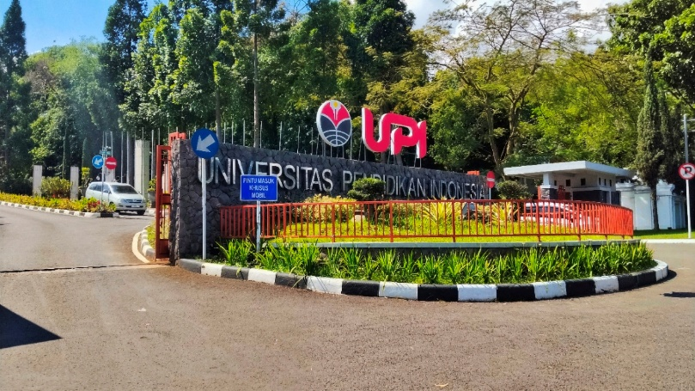
Gambar 2.1 Sejarah Universitas Pendidikan Indonesia
Universitas Pendidikan Indonesia (UPI) merupakan Perguruan Tinggi Negeri Badan Hukum (PTN-BH) yang bergerak di bidang kependidikan dan non-kependidikan. Sejarah UPI dibagi ke dalam beberapa fase perkembangan:

2.1.1 Periode Perguruan Tinggi Pendidikan Guru (PTPG)
Universitas Pendidikan Indonesia (UPI) didirikan pada tanggal 20 Oktober 1954 di Bandung dan diresmikan oleh Menteri Pengajaran, Pendidikan, dan Kebudayaan saat itu, Prof. Mr. Mohammad Yamin. Pada awal berdirinya, lembaga ini bernama Perguruan Tinggi Pendidikan Guru (PTPG). Pendirian PTPG didasarkan pada kebutuhan mendesak akan tenaga pendidik dan instruktur yang bermutu tinggi untuk meningkatkan kualitas pendidikan nasional pasca-kemerdekaan. Gedung utama yang digunakan sebagai pusat administrasi dan perkuliahan adalah bangunan bersejarah Villa Isola (sekarang menjadi Gedung Bumi Siliwangi).

2.1.2 Periode FKIP UNPAD dan IKIP Bandung
Dalam perkembangannya, pada tahun 1958 PTPG diintegrasikan ke dalam Universitas Padjadjaran (UNPAD) dan berganti nama menjadi Fakultas Keguruan dan Ilmu Pendidikan (FKIP) UNPAD. Selanjutnya, guna menyatukan sistem pendidikan guru yang terpisah, berdasarkan Surat Keputusan Presiden RI No. 124 Tahun 1963, FKIP UNPAD digabungkan dengan Institut Pendidikan Guru (IPG) menjadi Institut Keguruan dan Ilmu Pendidikan (IKIP) Bandung. Selama periode ini, IKIP Bandung berkembang menjadi institusi percontohan utama dalam mencetak tenaga kependidikan di Indonesia.

2.1.3 Periode Universitas Pendidikan Indonesia (UPI)
Guna menjawab tantangan global dan perluasan mandat akademis (wider mandate), pada tanggal 7 Oktober 1999 berdasarkan Keputusan Presiden RI No. 124 Tahun 1999, IKIP Bandung secara resmi beralih status dan berganti nama menjadi Universitas Pendidikan Indonesia (UPI). Melalui konversi ini, UPI tidak hanya menyelenggarakan program studi kependidikan, melainkan juga membuka program studi non-kependidikan (sains, keteknikan, dan ilmu murni) guna menghasilkan lulusan yang relevan dengan kebutuhan industri kerja modern.

2.2 Visi, Misi, dan Tujuan UPI
Sebagai salah satu perguruan tinggi negeri terkemuka, Universitas Pendidikan Indonesia memiliki landasan visi, misi, dan tujuan strategis sebagai acuan dalam menyelenggarakan seluruh kegiatan akademis maupun operasional kelembagaan.

2.2.1 Visi
Pelopor dan Unggul dalam Bidang Ilmu Pendidikan dan Pendidikan Disiplin Ilmu

2.2.2 Misi
Untuk mencapai visi tersebut, Universitas Pendidikan Indonesia menjalankan misi tersebut:
Menyelenggarakan pendidikan dengan memadukan teori kependidikan dan non-kependidikan demi menghasilkan lulusan yang memiliki daya saing tinggi di era global.
Melakukan penelitian dan kajian ilmiah guna memelopori penemuan baru serta mengembangkan teori-teori inovatif dalam bidang ilmu kependidikan maupun sains terapan.
Menyelenggarakan kegiatan pengabdian kepada masyarakat berbasis hasil riset untuk berkontribusi nyata dalam menyelesaikan permasalahan sosial dan nasional.
Mengembangkan dan memperkuat jaringan kerja sama (partnership) dengan berbagai instansi, industri, dan lembaga mitra, baik di tingkat nasional maupun internasional.

2.2.3 Tujuan
Adapun arah pencapaian dan tujuan strategis dari Universitas Pendidikan Indonesia adalah:
Menghasilkan lulusan yang kompeten, profesional, berintegritas, serta siap diserap oleh dunia usaha dan dunia industri (DUDI).
Menghasilkan produk riset, inovasi teknologi, dan karya ilmiah berkualitas yang dipublikasikan secara global serta bermanfaat bagi masyarakat.
Mewujudkan tata kelola kelembagaan yang transparan, akuntabel, dan berbasis teknologi informasi modern guna memberikan pelayanan administrasi yang optimal.
Meningkatkan kapasitas dan kualitas sarana prasarana penunjang akademik demi terciptanya lingkungan belajar dan kerja yang produktif.

2.3 Arti dan Makna Simbol UPI
Lambang Universitas Pendidikan Indonesia berbentuk bulat dengan perpaduan warna merah dan putih. Setiap unsurnya memiliki makna filosofis:

Gambar 2.2 Logo Universitas Pendidikan Indonesia

2.3.1 Bentuk Bulat (Lingkaran)
Bentuk lingkaran melambangkan kebulatan tekad, kontinuitas, dan komitmen yang tidak terputus dari UPI untuk senantiasa mengabdi demi kemajuan bangsa melalui jalur pendidikan, ilmu pengetahuan, dan teknologi.

2.3.2 Pena Berbulu Lima dan Buku Terbuka
Komponen utama di tengah lambang berupa pena kuno berbulu lima yang berdiri tegak di atas buku terbuka memiliki makna:
Buku Terbuka: Melambangkan sumber ilmu pengetahuan yang luas, transparan, dan selalu berkembang dinamis.
Pena: Melambangkan proses belajar, menulis, dan mentransfer ilmu (transfer of knowledge).
Bulu Lima: Melambangkan bahwa seluruh aktivitas akademis dan operasional di UPI senantiasa berlandaskan pada asas Pancasila.

2.3.3 Sayap Burung yang Mengembang
Di sisi kiri dan kanan pena terdapat visualisasi sayap yang mengepak lebar. Komponen ini melambangkan cita-cita yang tinggi, kedinamisan, serta semangat untuk terus terbang tinggi dalam mengejar prestasi dan inovasi di kancah nasional maupun internasional.

2.3.4 Kobaran Api di Pucuk Pena
Simbol api atau obor yang menyala di ujung pena melambangkan semangat yang tidak kunjung padam, sumber penerangan bagi masyarakat, serta tekad untuk memberantas kebodohan melalui ilmu pengetahuan.

2.3.5 Perpaduan Warna Merah dan Putih
Warna dominan merah dan putih pada lambang mencerminkan identitas nasional Indonesia.
Warna Merah: Melambangkan keberanian, semangat perjuangan, dan ketegasan dalam menegakkan kebenaran ilmiah.
Warna Putih: Melambangkan kesucian, kejujuran, dan keluhuran budi pekerti yang wajib dimiliki oleh setiap civitas akademika.

2.4 Profil Perusahaan
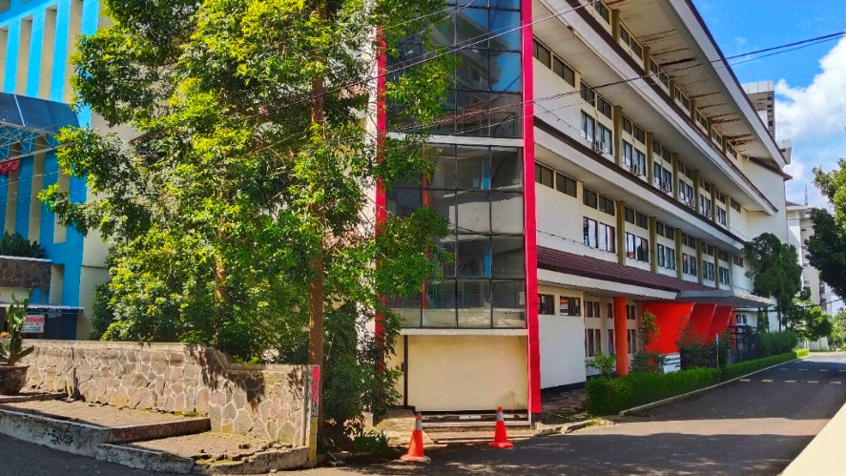
Gambar 2.3 Direktorat Sistem dan Teknologi Informasi
Nama Institusi : Universitas Pendidikan Indonesia (UPI)
Alamat : Jl. Dr. Setiabudi No. 229, Kel. Isola, Kec. Sukasari, Kota Bandung, Jawa Barat 40154
No. Telepon : (022) 2013161 / (022) 2013164
No. Faksimili : (022) 2013651
Website : www.upi.edu
e-mail : humas@upi.edu
Nomor dan Tanggal SK Pendirian: Keputusan Presiden RI No. 124 Tahun 1999, 7 Oktober 1999 (Perubahan status dari IKIP Bandung menjadi Universitas) Pejabat yang Menerbitkan: SK Presiden Republik Indonesia (Bacharuddin Jusuf Habibie)

2.5 Struktur Organisasi DSTI
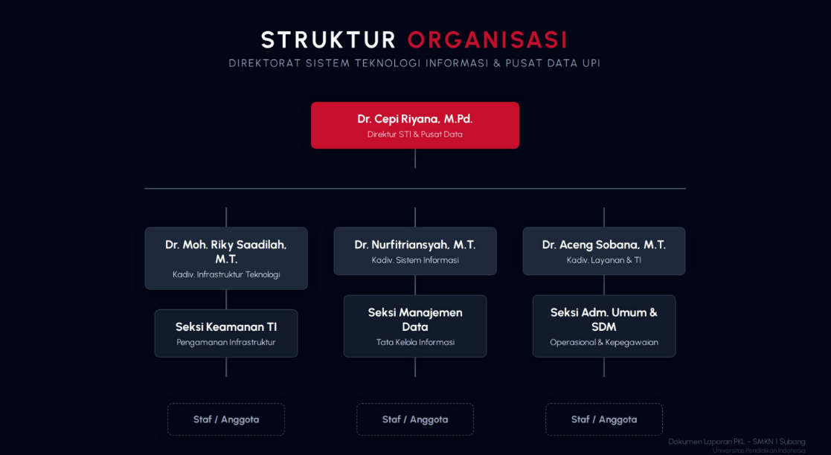
Gambar 2.4 Struktur Organisasi DSTI

2.6 Profil DSTI UPI
Direktorat Sistem dan Teknologi Informasi (DSTI) merupakan salah satu unit kerja strategis di bawah lingkungan Universitas Pendidikan Indonesia yang bertanggung jawab penuh terhadap perencanaan, pengembangan, pengelolaan, dan pengamanan seluruh infrastruktur teknologi informasi, sistem aplikasi, serta tata kelola data terintegrasi di lingkungan universitas.
DSTI UPI berperan sebagai tulang punggung (backbone) dalam mendukung transformasi digital demi mewujudkan visi universitas melalui penyediaan layanan teknologi yang cepat, efisien, dan akuntabel bagi seluruh civitas akademika (mahasiswa, dosen, tendik, dan alumni).

2.6.1 Visi DSTI UPI
Menjadi penggerak utama transformasi digital yang unggul, aman, dan inovatif dalam menyediakan layanan sistem teknologi informasi terpadu di lingkungan Universitas Pendidikan Indonesia.

2.6.2 Misi DSTI UPI
Membangun, mengembangkan, dan memelihara infrastruktur jaringan serta pusat data (data center) yang andal, aman, dan berkinerja tinggi.
Mengembangkan sistem informasi dan aplikasi terintegrasi guna mendukung efisiensi administrasi akademik dan non-akademik di lingkungan universitas.
Menyelenggarakan tata kelola data yang valid, transparan, dan dapat diakses secara real-time untuk mendukung proses pengambilan keputusan oleh pimpinan.
Memberikan pelayanan dan dukungan teknis prima di bidang teknologi informasi kepada seluruh pengguna sistem di lingkungan UPI.

2.6.3 Tugas Pokok dan Fungsi
Dalam kegiatan operasionalnya, DSTI UPI menjalankan fungsi utama tersebut:
Pengembangan Perangkat Lunak: Merancang, menguji, dan mengimplementasikan aplikasi/sistem informasi baru sesuai kebutuhan operasional instansi (seperti sistem pendaftaran, sistem akademik, dll.).
Manajemen Jaringan dan Infrastruktur: Mengelola bandwith internet, server, keamanan siber (cyber security), serta interkoneksi jaringan antar-kampus daerah.
Layanan Pengguna dan Pemeliharaan: Memberikan bantuan teknis (helpdesk), perbaikan perangkat, serta pelatihan pemanfaatan teknologi informasi bagi staf dan instruktur.

BAB III

KEGIATAN PKL

3.1 Deskripsi Kegiatan
Selama PKL, penulis melanjutkan coding aplikasi Balai Kursus. Pekerjaan meliputi analisis kebutuhan, perancangan database dan interface, pengembangan modul, integrasi layanan, perbaikan bug, pengujian, dan dokumentasi.

3.2 Tools dan Teknologi
Kelompok | Tools/Teknologi
Editor dan server lokal | Visual Studio Code, Laragon, Apache, PHP 8.1, MySQL
Backend | Laravel 10, Eloquent ORM, Laravel Breeze, Sanctum
Frontend | Blade, Tailwind CSS, Alpine.js, Vite, Axios
Layanan pihak ketiga | Midtrans, Google OAuth, CAS/SSO
Dokumentasi dan kontrol versi | Git, GitHub, phpMyAdmin, Chrome DevTools

3.3 Tugas Harian dan Output
Pembagian kegiatan di bawah diringkas dari pekerjaan coding dan dokumentasi project. Tanggalnya dapat disesuaikan dengan jurnal asli sebelum laporan dicetak.
Periode/Tanggal | Tugas yang Dilakukan | Output
Minggu 1 | Mempelajari alur bisnis Balai Kursus, role pengguna, dan kebutuhan sistem. | Catatan analisis kebutuhan dan batasan sistem.
Minggu 2 | Menganalisis struktur project serta merancang relasi data program, level, kursus, peserta, dan pendaftaran. | Rancangan ERD dan pemetaan migration/model.
Minggu 3 | Mengerjakan autentikasi, pembagian akses, dashboard, dan halaman data master. | Fitur login, role, dashboard, serta CRUD data utama.
Minggu 4 | Mengerjakan proses placement, kursus, jadwal, risalah, absensi, dan penilaian. | Alur kelas dan pembelajaran dapat digunakan pada environment lokal.
Minggu 5 | Menghubungkan pembayaran Midtrans, sertifikat, QR verifikasi, dan ekspor laporan. | Integrasi layanan dan fitur sertifikat digital.
Minggu 6 | Melakukan pengujian, memperbaiki kendala, mengambil dokumentasi tampilan, dan menyusun laporan. | Hasil pengujian, screenshot, dokumentasi teknis, dan draft laporan.

3.4 Teknologi yang Dipelajari
- Penerapan arsitektur MVC, migration, model, controller, route, middleware, dan policy pada Laravel.
- Pembuatan relasi database dan proses bisnis placement menggunakan service dan observer.
- Integrasi payment gateway, autentikasi eksternal, PDF, QR/kode verifikasi, dan ekspor Excel.
- Pembuatan interface responsif dengan Blade, Tailwind CSS, dan Alpine.js.

3.5 Kendala dan Solusi
Kendala | Solusi
Penjadwalan dapat mengalami bentrok lokasi dan waktu. | Menambahkan validasi konflik jadwal pada backend dan policy akses.
Penempatan peserta bergantung pada nilai dan kuota kelas. | Menggunakan service placement untuk mencocokkan rentang level dan kapasitas kursus.
Integrasi layanan eksternal membutuhkan konfigurasi khusus. | Menguji konfigurasi secara bertahap dan memisahkan credential melalui environment.
Dokumentasi fitur mudah menjadi terlalu panjang. | Meringkas database dengan ERD dan memusatkan detail teknis pada dokumentasi/lampiran.

BAB IV

ANALISIS DAN PERANCANGAN PROYEK

4.1 Identifikasi Masalah
Masalah yang menjadi dasar pembangunan ulang adalah belum terhubungnya data peserta, program, level, kursus, jadwal, pembelajaran, pembayaran, nilai, dan sertifikat dalam satu alur kerja. Sistem juga harus membatasi akses sesuai role pengguna.

4.2 Kebutuhan Sistem
Jenis | Kebutuhan
Admin | Mengelola program, level, kursus, peserta, instruktur, lokasi, kelas, hari, jadwal, nilai, sertifikat, dan template.
Instruktur | Melihat kursus terkait, mengisi risalah, absensi, dan nilai, serta melihat jadwal.
Peserta | Melihat program, membuat pendaftaran, mengikuti placement, membayar, melihat kursus, riwayat, nilai/risalah, dan sertifikat.
Sistem | Validasi role, konflik jadwal, kuota, alur placement, status pembayaran, dan verifikasi sertifikat.

4.3 ERD Konseptual
ERD memperlihatkan hubungan antar-entitas utama dalam sistem. Rincian field tetap berada pada migration dan dokumentasi teknis project, sedangkan laporan ini menampilkan hubungan akun, profil pengguna, katalog kursus, pendaftaran, pembayaran, pembelajaran, penilaian, jadwal, dan sertifikat.
Entitas utama | Relasi utama | Fungsi
User - Peserta/Instruktur | User 1-1 profil | Akun login dan profil role.
Program - Level - Kursus | Program 1-N Kursus; Level 1-N Kursus | Struktur katalog dan kelas kursus.
Peserta - Pendaftaran | Peserta 1-N Pendaftaran | Pendaftaran program dan status proses.
Pendaftaran - Score/Payment/Absensi | Pendaftaran 1-N | Placement, transaksi, dan kehadiran.
Kursus - Jadwal/Risalah | Kursus 1-N | Pelaksanaan pertemuan dan dokumentasi pembelajaran.
Template - Sertifikat | Template 1-N Sertifikat | Penerbitan dan verifikasi sertifikat.

4.3.1 Ringkasan Entitas ERD
Diagram memuat users, pesertas, instrukturs, programs, levels, kursuses, pendaftarans, payments, jadwals, risalahs, absensis, scores, dan certificates. Lokasi, kelas, hari, template sertifikat, serta tabel penghubung menjadi entitas pendukung dalam proses bisnis project.
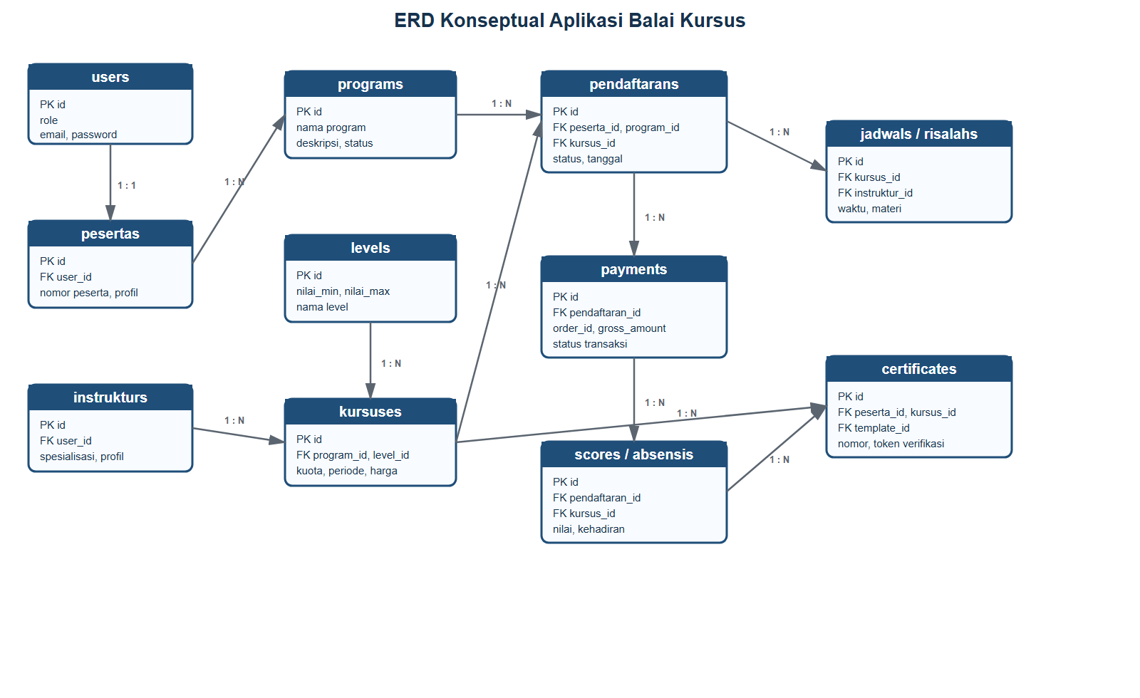
Gambar 4.1 ERD konseptual aplikasi Balai Kursus

4.4 Perancangan Interface
Perancangan interface dibuat berdasarkan kebutuhan tiap role. Halaman menggunakan pola navigasi, form, tabel, validasi, dan detail data yang konsisten agar pengguna lebih mudah memahami alur aplikasi.
Kelompok halaman | Komponen rancangan
Publik dan autentikasi | Papan informasi, login, registrasi, lupa kata sandi, dan verifikasi sertifikat.
Admin | Dashboard, sidebar menu, tabel master data, form, detail kursus, pembayaran, sertifikat.
Instruktur | Dashboard kursus, jadwal read-only, risalah, absensi, dan nilai.
Peserta | Katalog program, pendaftaran, pembayaran, kursus saya, riwayat, profil, dan sertifikat.

4.4.1 Visualisasi Interface dari Project
Gambar pada bagian ini diambil dari project yang dijalankan di environment lokal. Tampilan tersebut memperlihatkan halaman, warna, navigasi, dan komponen interface yang dibahas pada bagian perancangan.
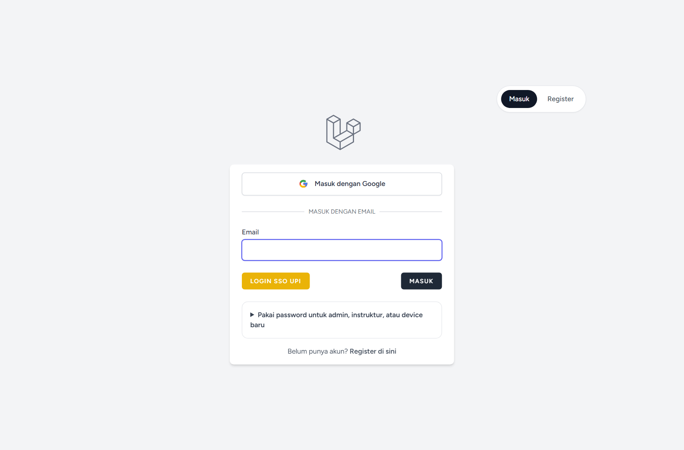
Gambar 4.2 Tampilan halaman login
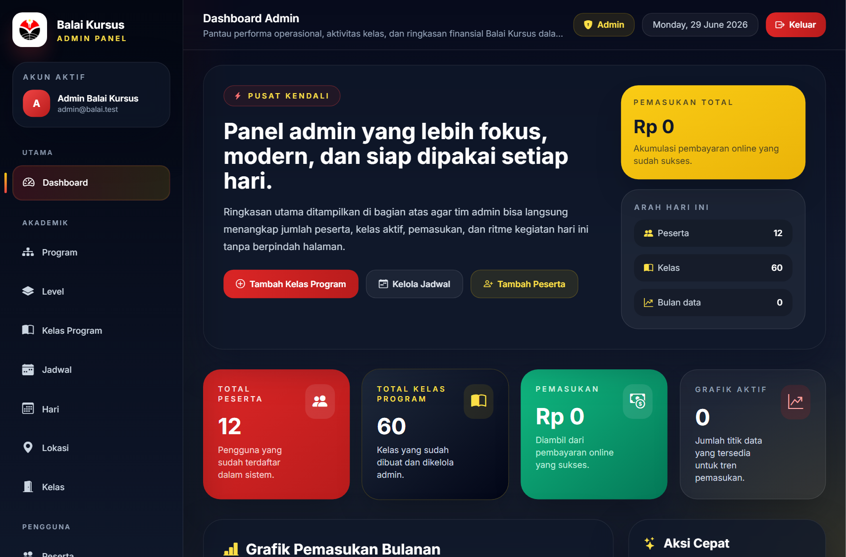
Gambar 4.3 Tampilan dashboard Admin
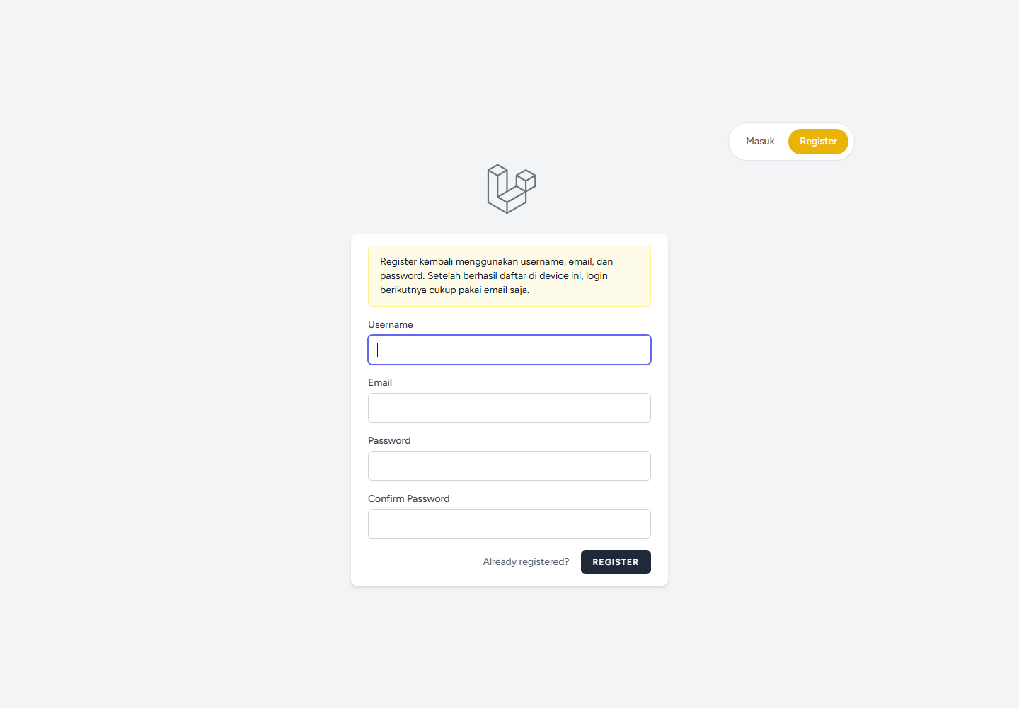
Gambar 4.4 Tampilan halaman registrasi
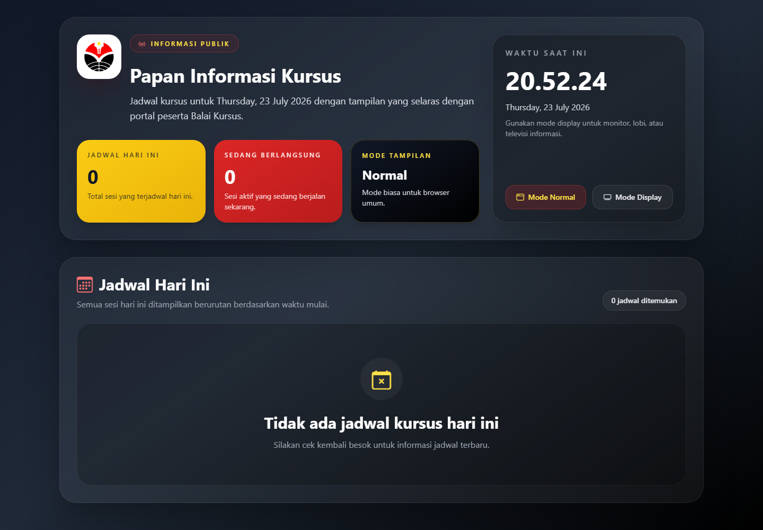
Gambar 4.5 Tampilan papan informasi publik
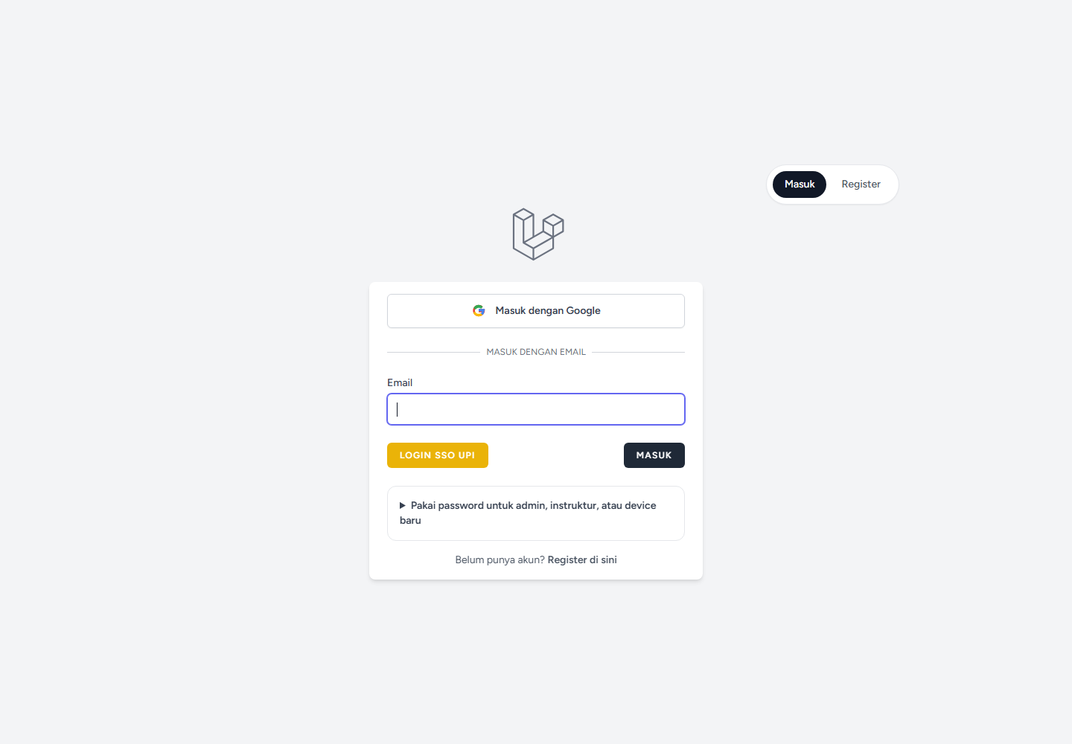
Gambar 4.6 Tampilan halaman login dari project berjalan

BAB V

IMPLEMENTASI DAN PENGUJIAN

5.1 Spesifikasi Teknologi
Project dibangun dengan PHP 8.1+, Laravel 10.10, MySQL, Laravel Modules, Blade, Vite, Tailwind CSS, Alpine.js, Midtrans, CAS/SSO, Dompdf, QR Code, dan Maatwebsite Excel. Laragon dipakai untuk menjalankan project secara lokal. Credential layanan tidak dicantumkan dalam laporan.

5.2 Implementasi Fitur
Fitur yang telah dibuat dijelaskan berdasarkan role dan proses utamanya. Gambar pada bagian ini merupakan contoh tampilan aplikasi; seluruh screenshot tambahan dicantumkan pada folder dokumentasi project.
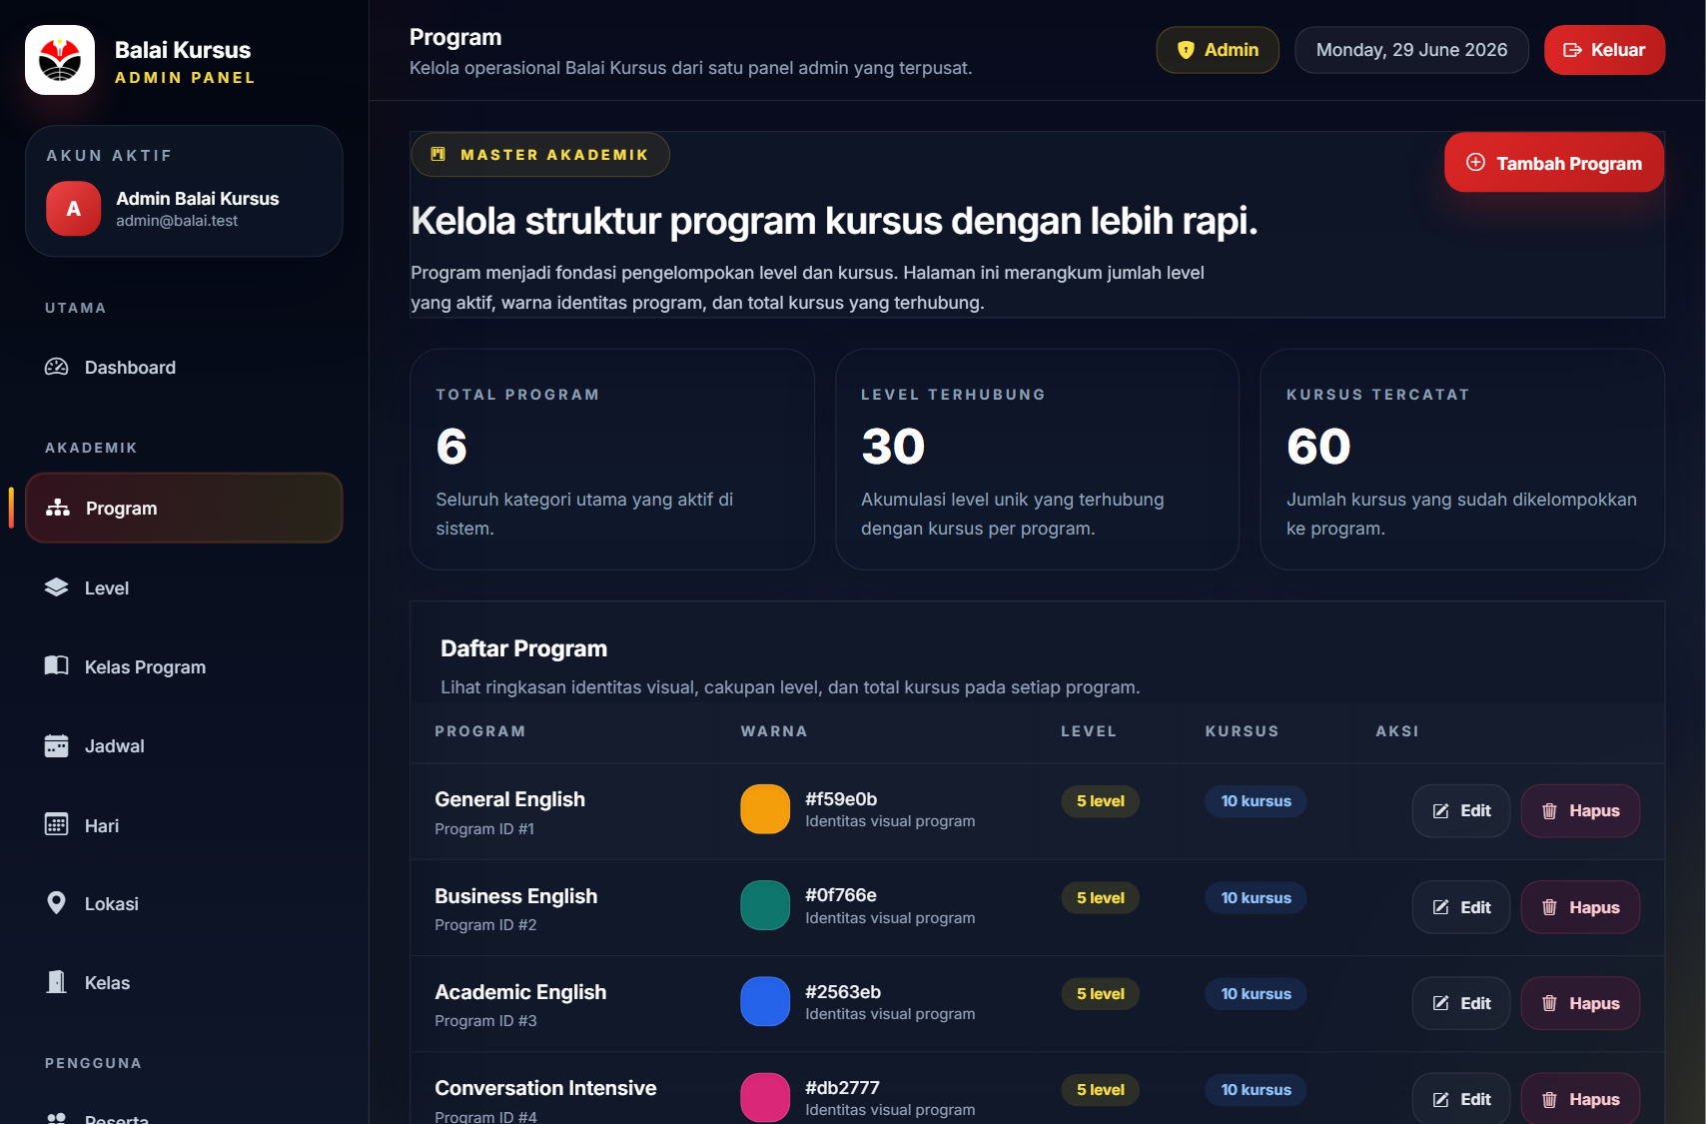
Gambar 5.1 Manajemen program
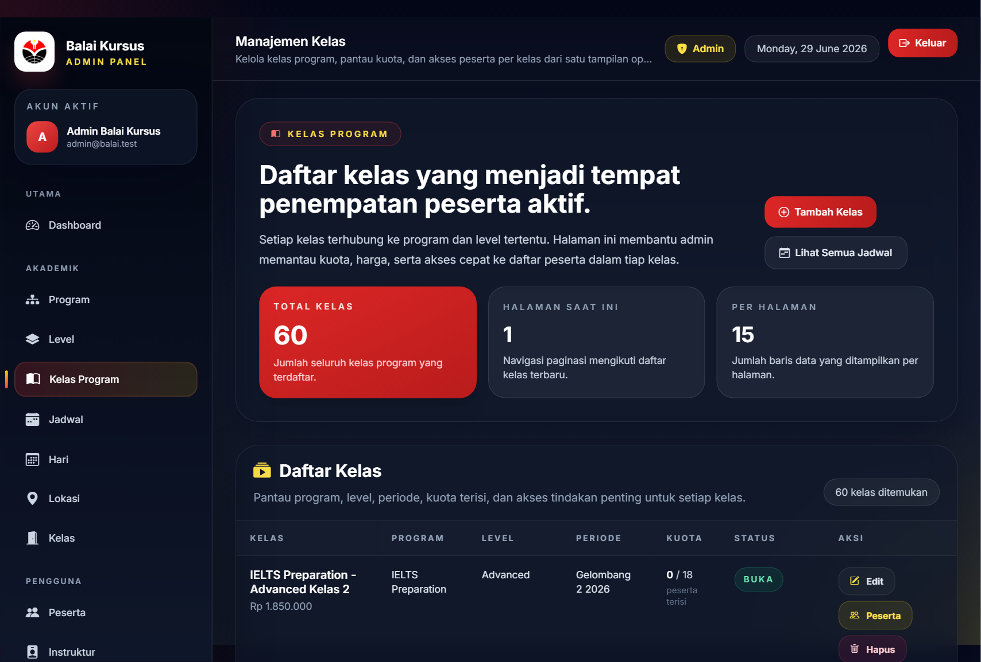
Gambar 5.2 Manajemen kursus
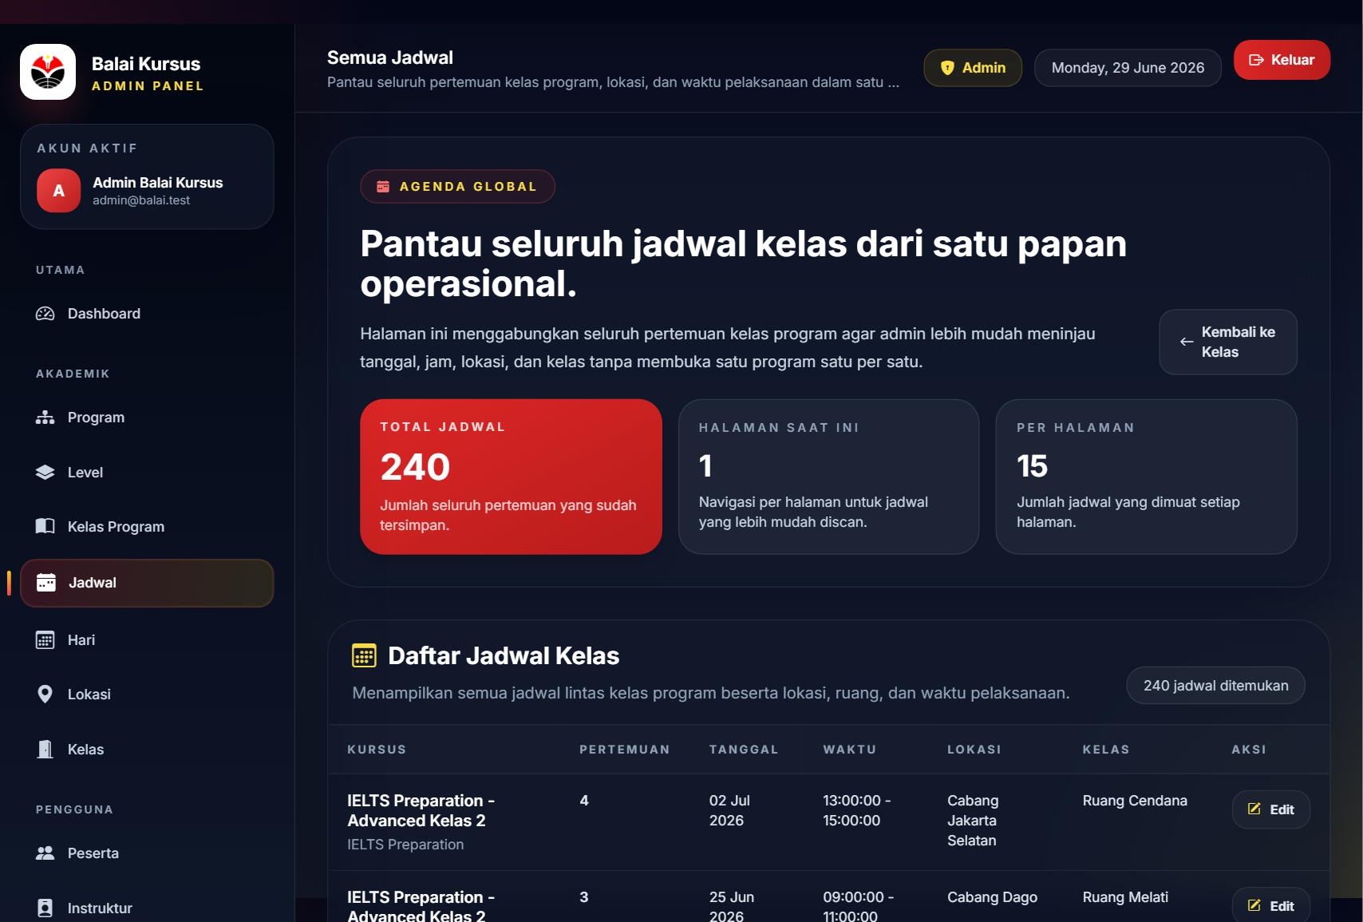
Gambar 5.3 Manajemen jadwal
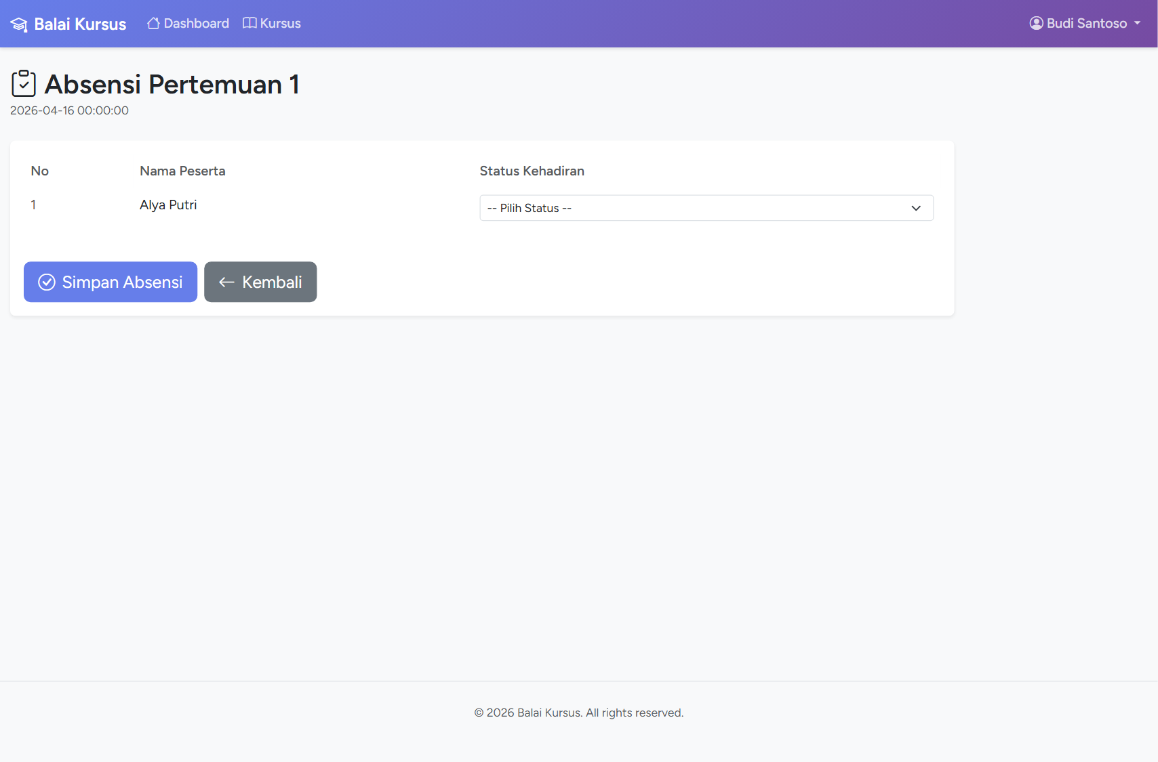
Gambar 5.4 Pencatatan absensi
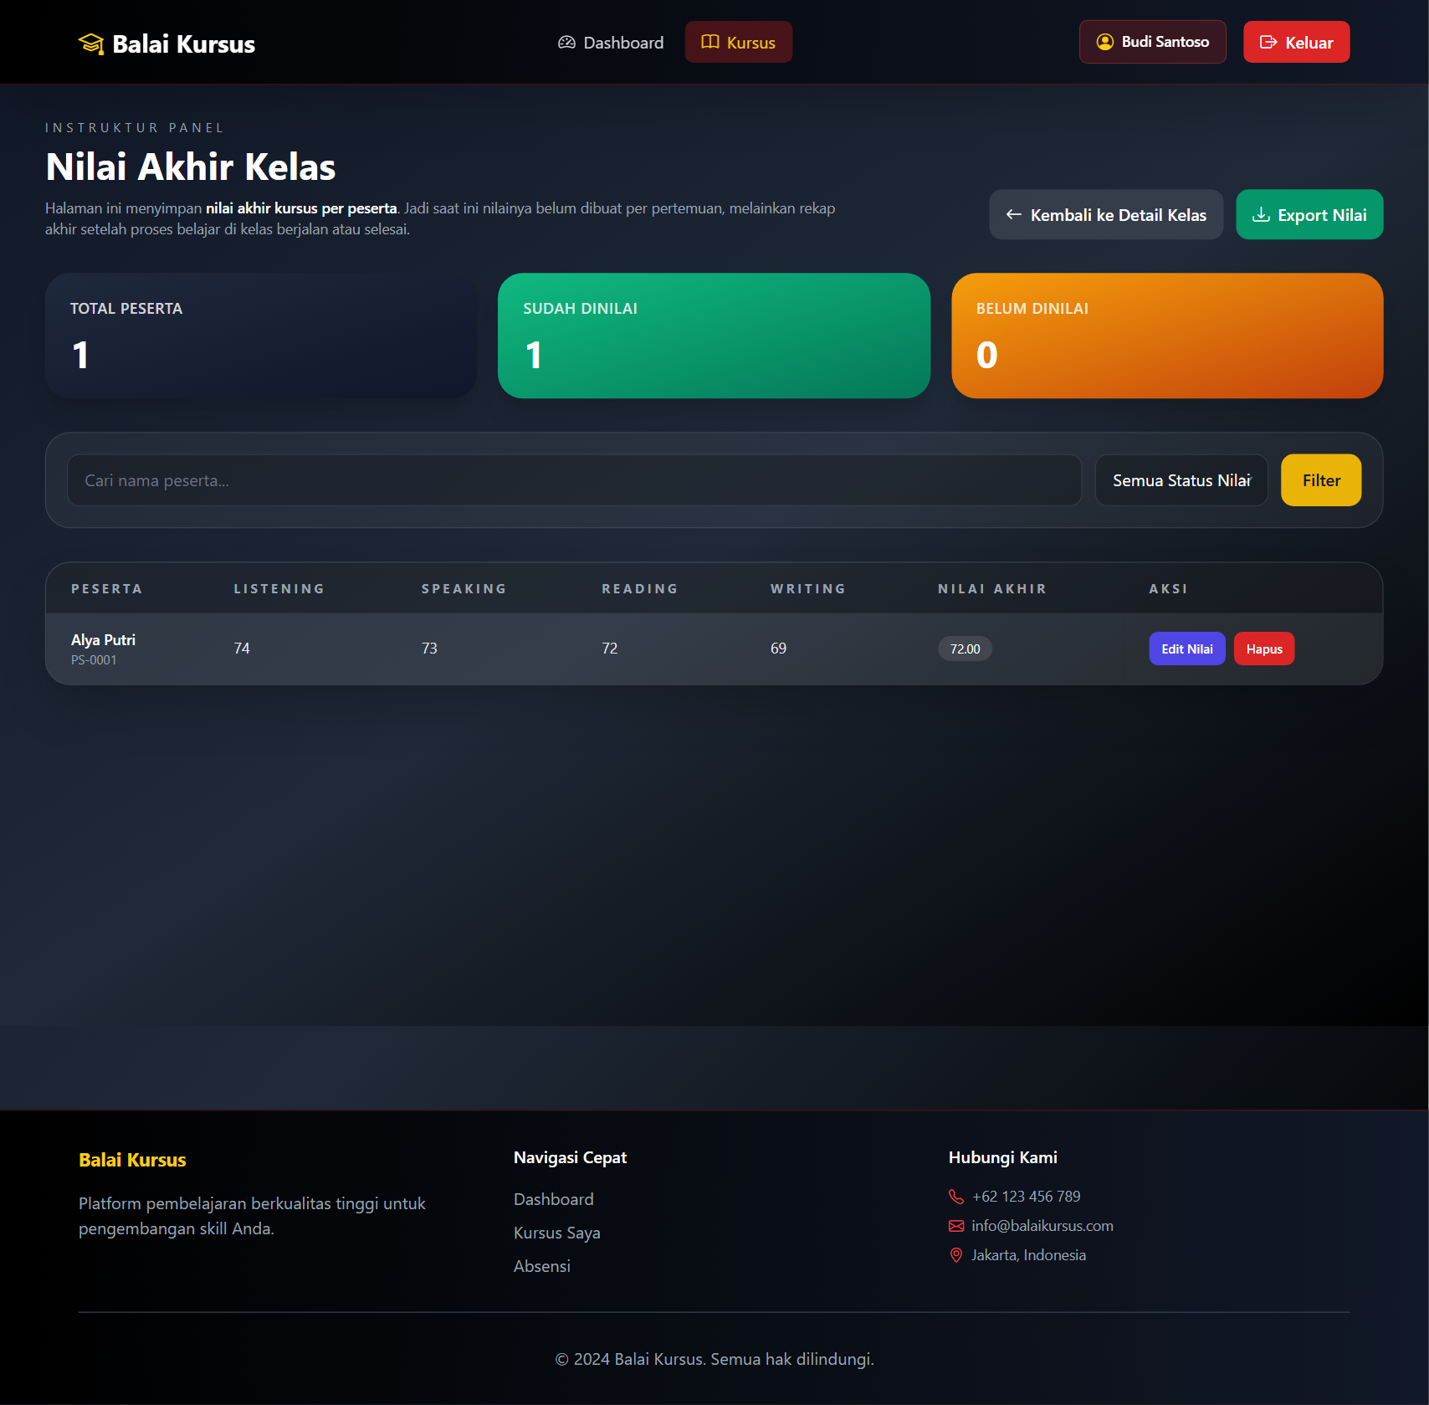
Gambar 5.5 Penilaian peserta
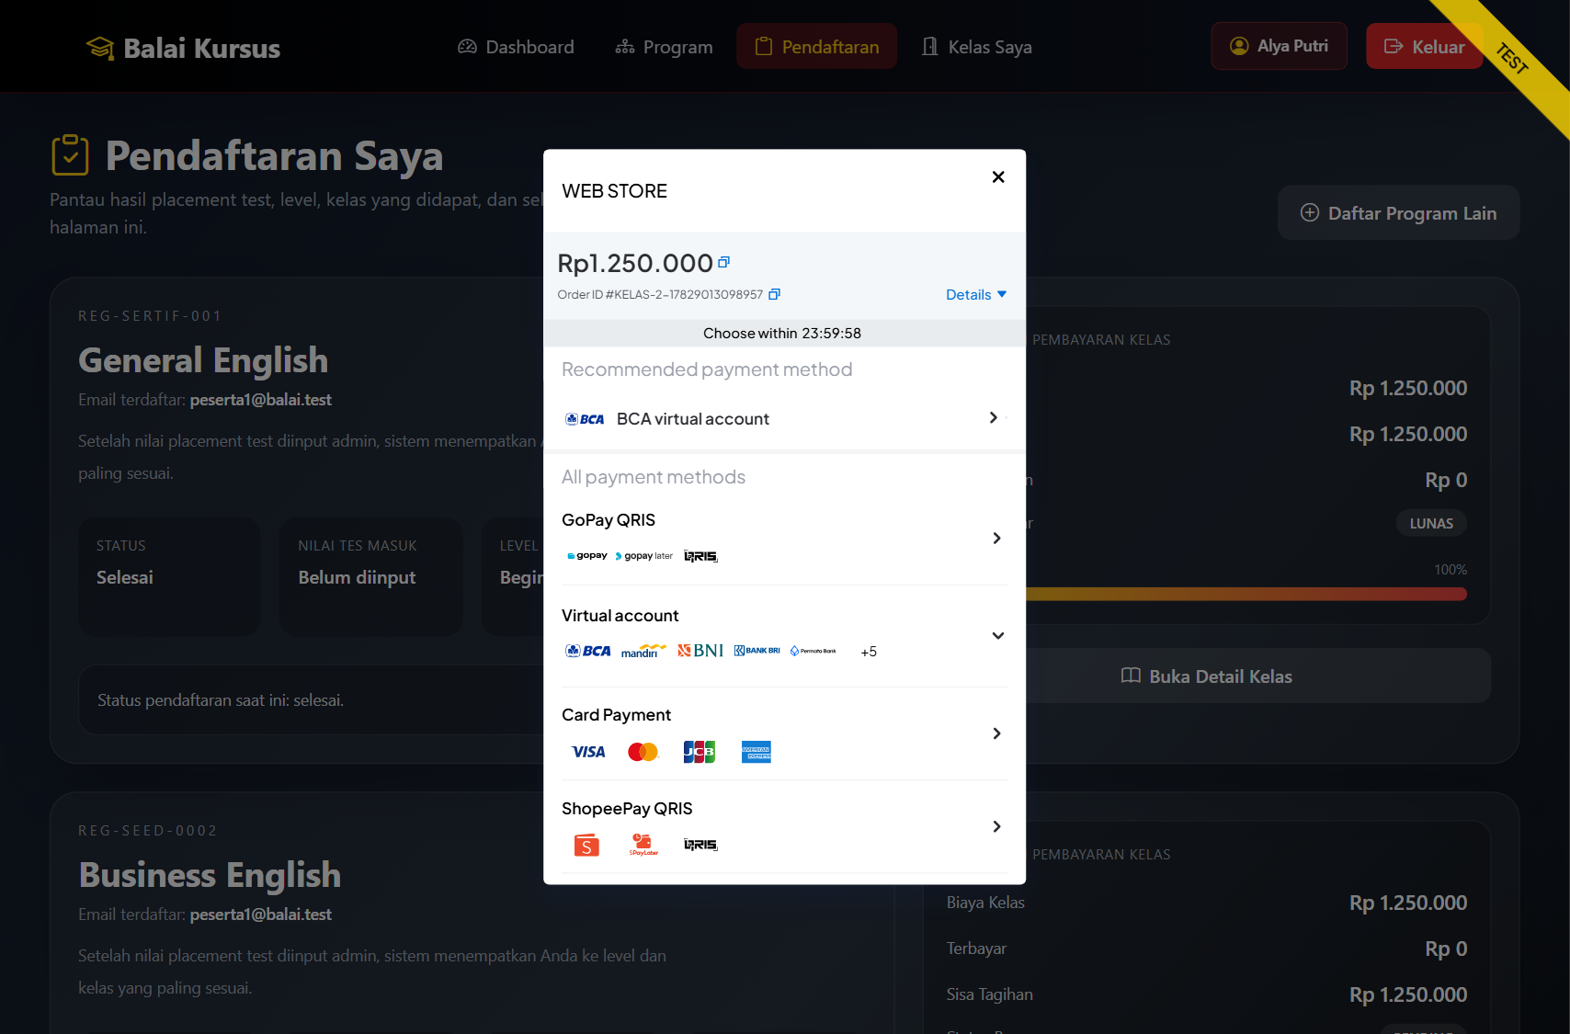
Gambar 5.6 Proses pembayaran Midtrans
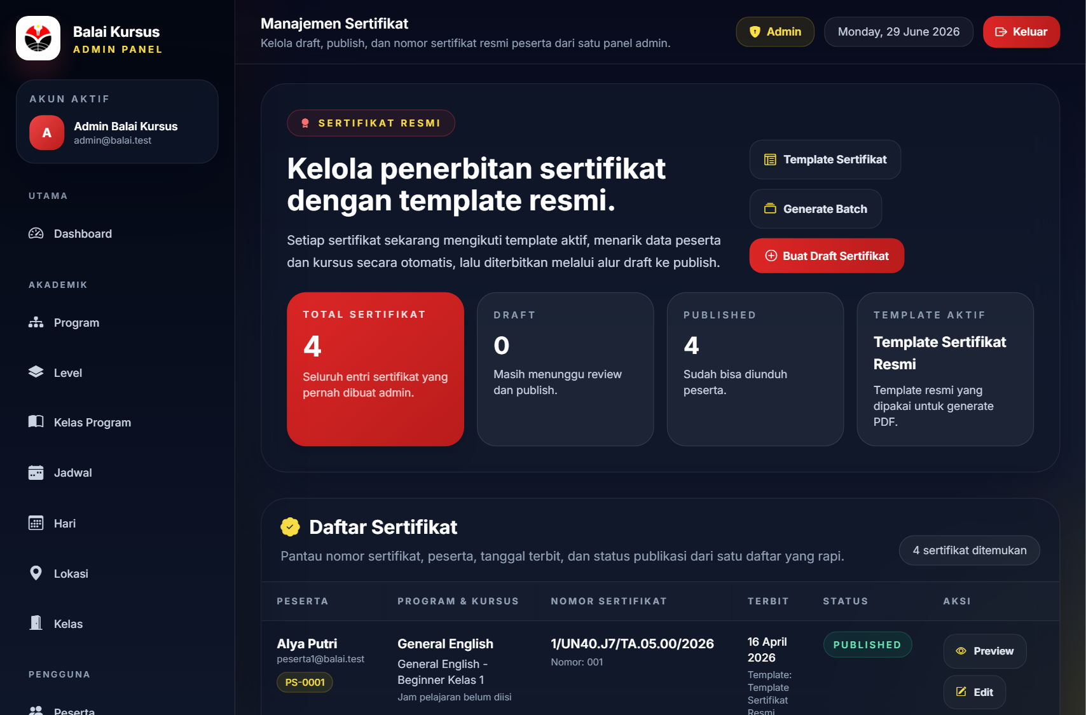
Gambar 5.7 Manajemen sertifikat
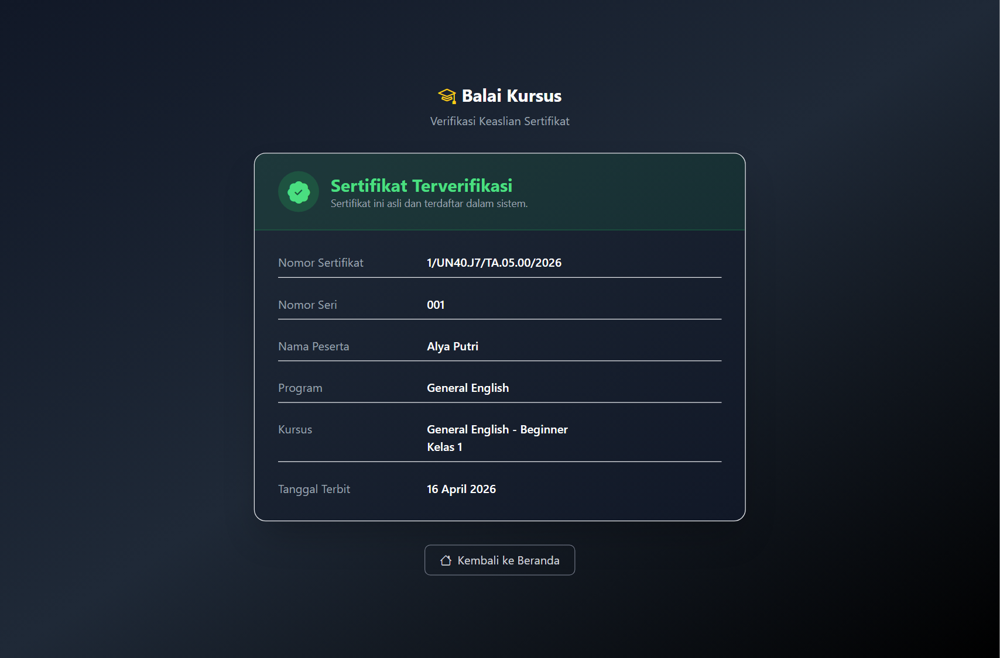
Gambar 5.8 Verifikasi sertifikat

5.3 Pengujian
No. | Skenario/Data Uji | Target pengujian | Hasil
1 | Halaman login dibuka melalui browser lokal | Form login dan elemen navigasi tampil tanpa error | Berhasil; dibuktikan dengan screenshot UI lokal
2 | Halaman registrasi dibuka melalui browser lokal | Form registrasi dan validasi awal tampil | Berhasil; dibuktikan dengan screenshot UI lokal
3 | Papan informasi publik dibuka melalui browser lokal | Informasi publik dapat ditampilkan | Berhasil; dibuktikan dengan screenshot UI lokal
4 | Feature test autentikasi Laravel dijalankan | Test dapat membuat koneksi database pengujian | Belum dapat dijalankan; MySQL 127.0.0.1:3306 menolak koneksi
5 | Feature test pendaftaran, placement, dan pembayaran | Alur bisnis diuji dengan database bersih | Belum dapat diverifikasi karena database lokal belum aktif
6 | Feature test jadwal, sertifikat, dan otorisasi | Akses role dan data dibatasi sesuai aturan | Belum dapat diverifikasi karena database lokal belum aktif
7 | Screenshot fitur CRUD dan proses utama diperiksa | Tampilan fitur sesuai pembahasan BAB V | Berhasil; screenshot tersedia pada BAB V dan lampiran
8 | Pengujian online/deployment | Aplikasi dapat diakses melalui server publik | Belum dilakukan karena project belum dideploy

Saat laporan disusun, penulis menguji tampilan melalui browser lokal dan memeriksa screenshot fitur. Feature test Laravel sudah tersedia di folder tests, tetapi belum selesai dijalankan karena service MySQL pada 127.0.0.1:3306 tidak aktif. Pengujian database dan pengujian online perlu diulang setelah database serta server tersedia.

5.4 Deployment
Project belum dideploy. Data URL, server, database produksi, dan hasil pengujian online akan ditambahkan setelah deployment dilakukan:
Item deployment | Isian yang diperlukan
URL aplikasi | [Diisi]
Platform/server | [Diisi]
Tanggal deployment | [Diisi]
Database produksi | [Diisi]
Status pengujian online | [Diisi]

Kebutuhan teknis deployment meliputi Apache/Nginx, PHP 8.1+, MySQL, Composer, Node.js/NPM, konfigurasi .env, migrasi database, build asset Vite, storage, dan credential layanan eksternal.

BAB VI

PENUTUP

6.1 Kesimpulan
Project Balai Kursus sudah memiliki alur untuk mengelola program, pendaftaran, placement, kelas, pembayaran, jadwal, risalah, absensi, nilai, dan sertifikat. Selama mengerjakannya, penulis mempraktikkan penggunaan Laravel, relasi database, integrasi layanan eksternal, dan pengujian aplikasi.

6.2 Saran
- Menambahkan notifikasi email atau notifikasi dalam aplikasi untuk jadwal, pembayaran, dan sertifikat.
- Mengembangkan laporan analitik operasional apabila kebutuhan bisnis sudah ditetapkan.
- Melakukan audit keamanan, backup, dan pemantauan performa secara berkala.
- Menyediakan deployment produksi dan pipeline CI/CD yang terdokumentasi.

DAFTAR PUSTAKA
Laravel. (2023). Laravel 10.x Documentation. https://laravel.com/docs/10.x. Diakses 24 Juli 2026.
Midtrans. (2024). Midtrans Documentation. https://docs.midtrans.com/. Diakses 24 Juli 2026.
Tailwind Labs. (2024). Tailwind CSS Documentation. https://tailwindcss.com/docs. Diakses 24 Juli 2026.
Vite Team. (2024). Vite Documentation. https://vite.dev/guide/. Diakses 24 Juli 2026.
PHP Group. (2024). PHP Manual. https://www.php.net/docs.php. Diakses 24 Juli 2026.
Nwidart. (2024). Laravel Modules Documentation. https://nwidart.com/laravel-modules. Diakses 24 Juli 2026.
Universitas Pendidikan Indonesia. (2024). Informasi Universitas Pendidikan Indonesia. https://www.upi.edu/. Diakses 24 Juli 2026.
Jay Lab Tech. (2026). Balai Kursus: Aplikasi Manajemen Kursus Berbasis Laravel. https://github.com/jay-lab-tech/balai-kursus. Diakses 24 Juli 2026.

LAMPIRAN

Lampiran A. Daftar Screenshot
Screenshot di lampiran menjadi bukti visual project yang dijalankan di environment lokal.

Lampiran A.1 Halaman login

Lampiran A.2 Halaman registrasi

Lampiran A.3 Papan informasi publik

Lampiran B. Ringkasan Struktur Project
Struktur project terdiri dari folder app untuk model dan controller, Modules untuk fitur modular, database untuk migration dan seeder, resources/views untuk tampilan, routes untuk route web/API, tests untuk pengujian, serta docs untuk dokumentasi.

Lampiran C. Ringkasan Pengujian
Pengujian tampilan login, registrasi, dan papan informasi publik berhasil dilakukan pada browser lokal. Feature test yang membutuhkan database belum dapat dijalankan karena service MySQL lokal tidak aktif. Pengujian deployment belum dilakukan karena aplikasi belum dipasang pada server publik.
Jenis pemeriksaan | Status | Catatan
Pemeriksaan UI lokal | Berhasil | Login, registrasi, dan papan informasi dapat ditangkap sebagai screenshot.
Feature test Laravel | Tertahan | Koneksi MySQL 127.0.0.1:3306 ditolak saat test dijalankan.
Pengujian online | Belum dilakukan | Menunggu deployment project.

Lampiran D. ERD dan Mockup
Lampiran ini memuat diagram dan tampilan yang dipakai pada analisis serta perancangan project.

Lampiran D.1 ERD konseptual

Lampiran D.2 Visualisasi interface

Lampiran E. Jurnal Kegiatan dan Pengesahan
Selama PKL, penulis melanjutkan coding project Balai Kursus bersama satu orang rekan. Pembagian pekerjaan mengikuti kesepakatan tim. Penulis mengerjakan coding lanjutan, integrasi fitur, pemeriksaan tampilan, dan dokumentasi, sedangkan rekan mengerjakan bagian fitur lain serta membantu meninjau perubahan project.
Periode | Kegiatan penulis | Koordinasi tim
Minggu 1–2 | Membaca struktur project, melanjutkan coding, dan memahami alur data. | Menyepakati pembagian modul dan cara menggabungkan perubahan.
Minggu 3–4 | Mengembangkan dan memperbaiki fitur sesuai bagian yang dikerjakan. | Saling menguji hasil coding dan menyelesaikan konflik perubahan.
Minggu 5–6 | Melakukan pemeriksaan tampilan, pengujian yang tersedia, dan dokumentasi. | Meninjau hasil project dan menyepakati bahan laporan.

Lembar pengesahan sekolah dan IDUKA tetap disediakan untuk diisi dengan pulpen, tanda tangan, tanggal, dan stempel secara manual.

